**SUMÁRIO**

1. Preparação da maquina virtual. 3

2. Instalação do S.O. 4

3. Compartilhamento de pastas 9

4. Instalação do .NET Framework 10

5. Instalação do SQL Server 2008 11

6. Atualização para Service Pack 4 18

## Preparação da maquina virtual.

Criação de discos.

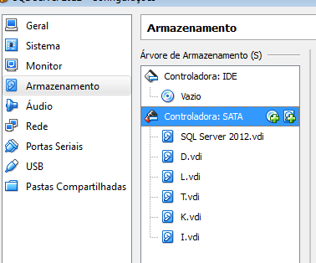­­­

Criar os discos C:(raiz),D:(dados),L:(log),T:(temp),K:(backup) e I:(índicies).

Selecionar a ISO.

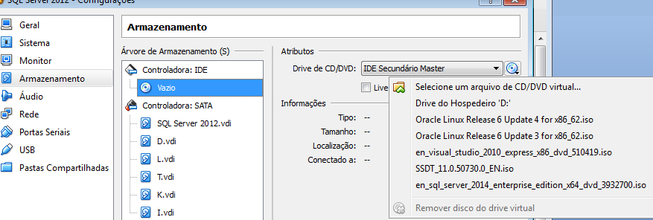------------------------------------------------------------------------------------------------------------------------------

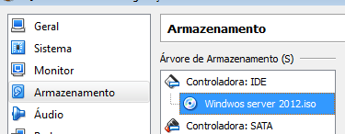

Mudar placa de rede para modo Bridge.

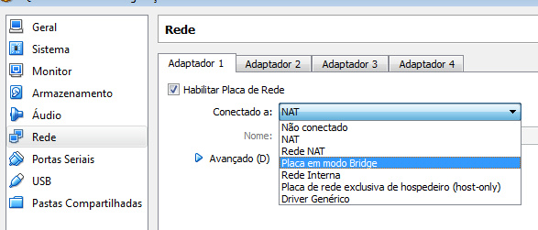

Mudar a transferência entre máquina física e virtual para Bi-direcional. 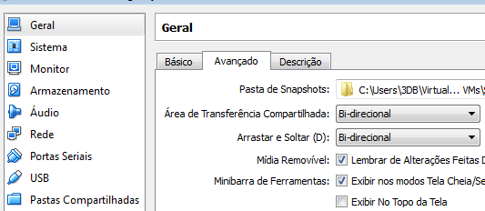

## Instalação do S.O.

Primeira tela

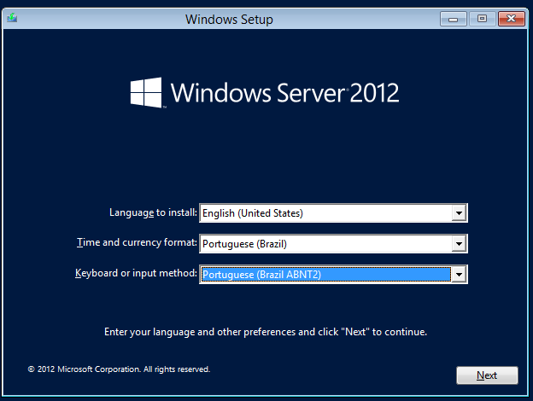

Siga com a instalação, entrando o Serial Key até chegar na seguinte tela, selecionando a opção com GUI(Graphic User Interface).

***SERIAL KEY: XC9B7-NBPP2-83J2H-RHMBY-92BT4***

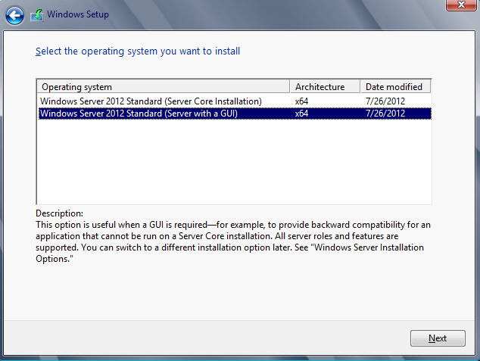

Instalação customizada:

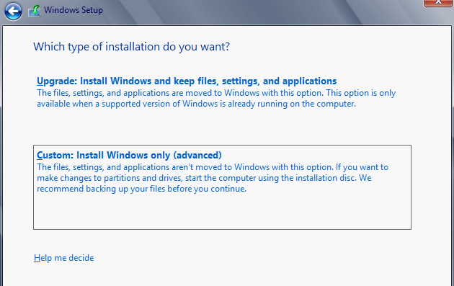

Siga selecionando 'New', 'Apply', para todas as partições até todas estarem com 'Type = Primary'.

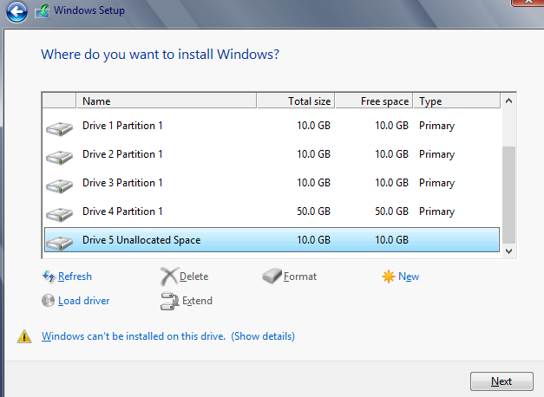

------------------------------------------------------------------------------------------------------------------------------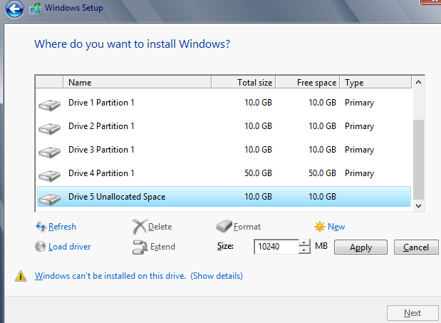

Selecione o Drive 0, Primary, e siga com a instalação.

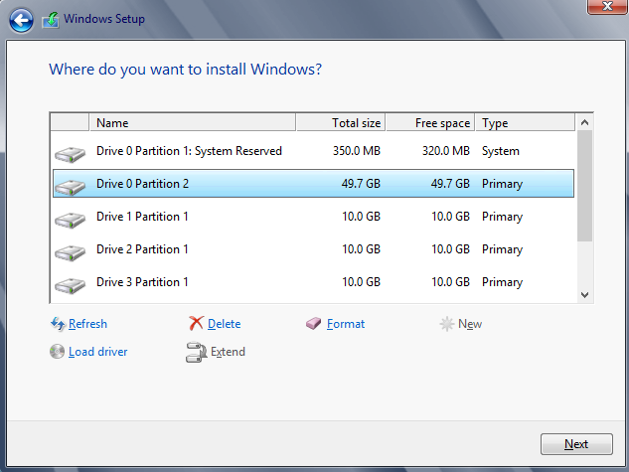

Digite a senha para defini-la como senha de administrador. *Por padrão, a senha usada será #Mssql123#*

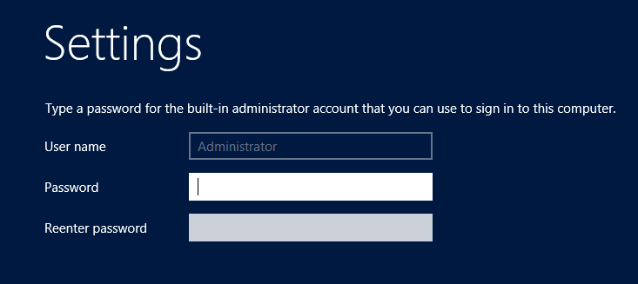

Após a inicialização, formate todos os discos criados.

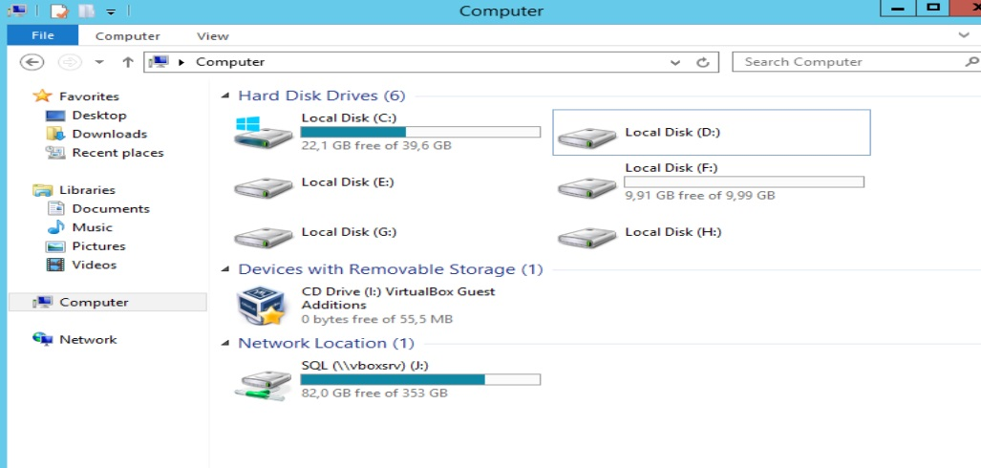

------------------------------------------------------------------------------------------------------------------------------

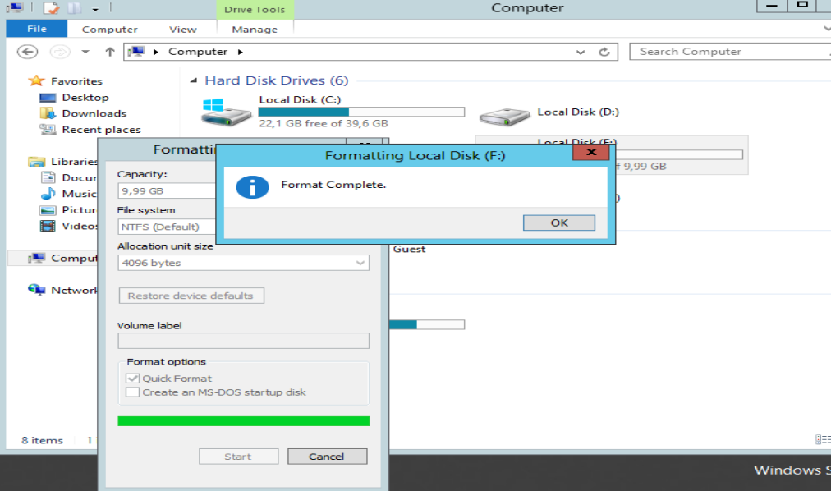

------------------------------------------------------------------------------------------------------------------------------

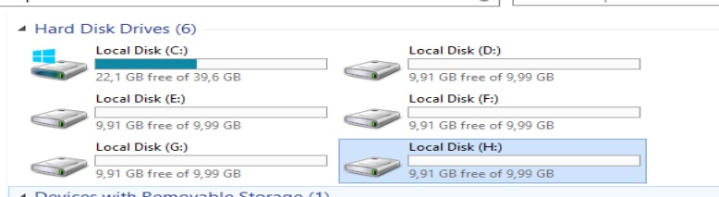

Renomeie os discos de 'Local Disk' para: Raiz(C), Dados(D), Log(E), Temp(F), Backup(G) e Índicies(H).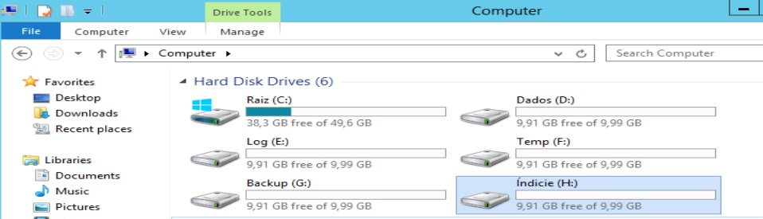

## Compartilhamento de pastas

Selecione o caminho da pasta com a opção de montar automaticamente.

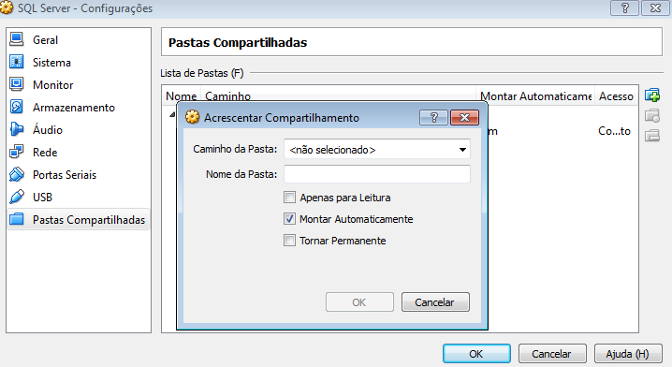

Insira imagem de CD dos adicionais para convidado(Host + D).

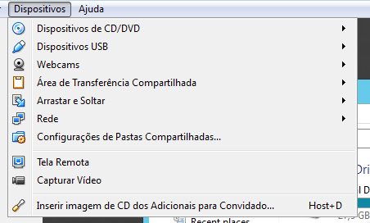

Abra o CD do VirtualBox Guest.

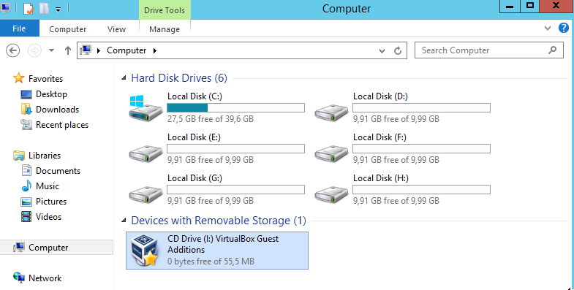

Execute a instalação do 'VBox Windows Additions'.

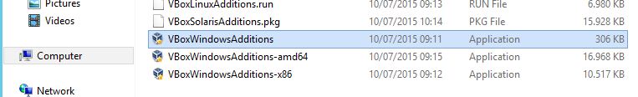

Instale clicando em Next até o fim, e Install para instalar tudo que aparecer.

Reinicie.

## Instalação do .NET Framework

Abra o Server Manager e selecione 'Add Roles and Features'.

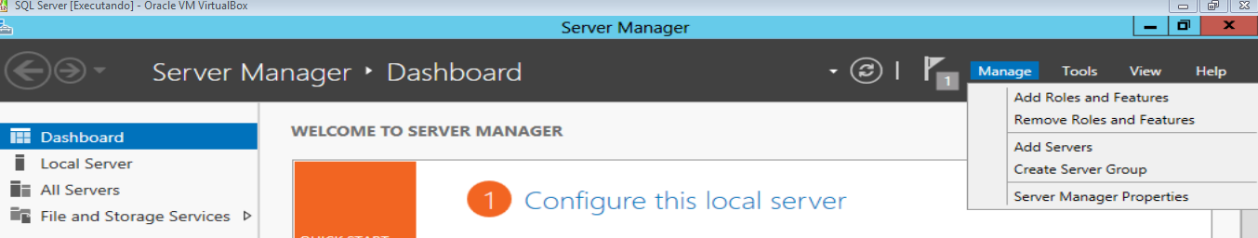

Selecione Features, deixando tudo no padrão (Default) até esta opção, ou somente selecionando 'Next'.

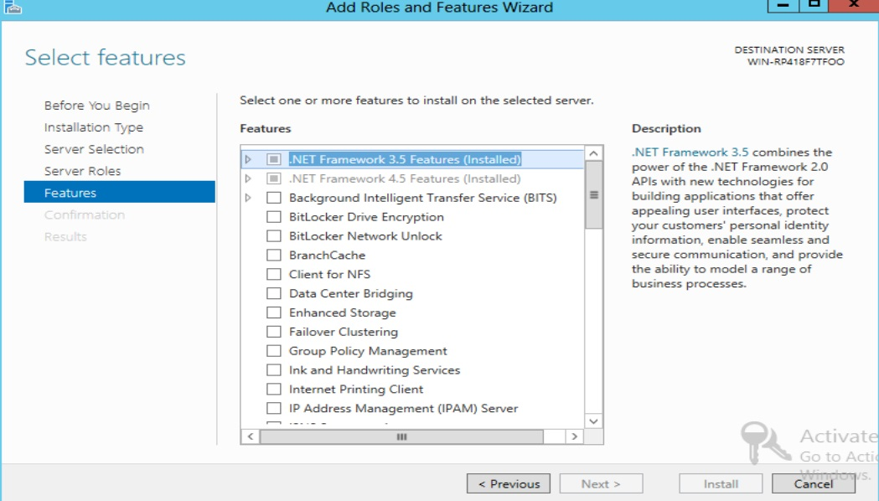

Instale o .NET Framework 3.5.

## Instalação do SQL Server 2008

Selecione a instalação do client Stand-alone, primeira opção, "New SQL Server(...)".

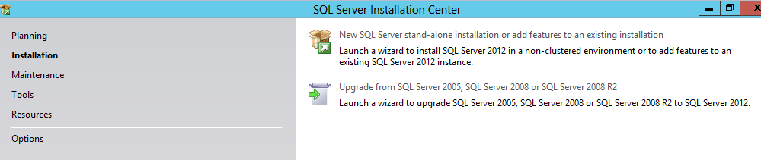

Entre com um serial. Por padrão, o serial utilizado será

***JD8Y6-HQG69-P9H84-XDTPG-34MBB***

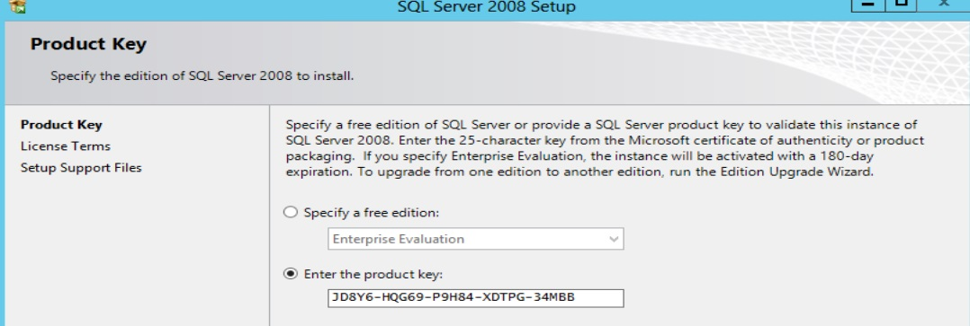

Aceite os termos de licença.

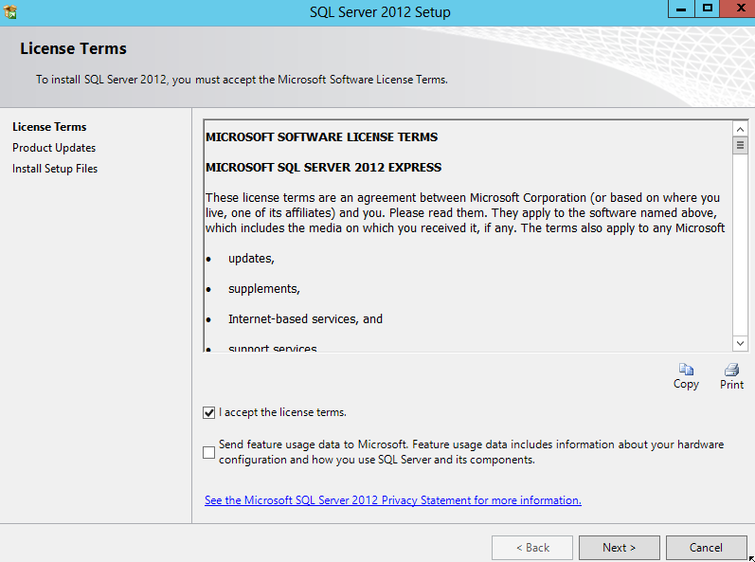

Caso haja algum, inclua os updates.

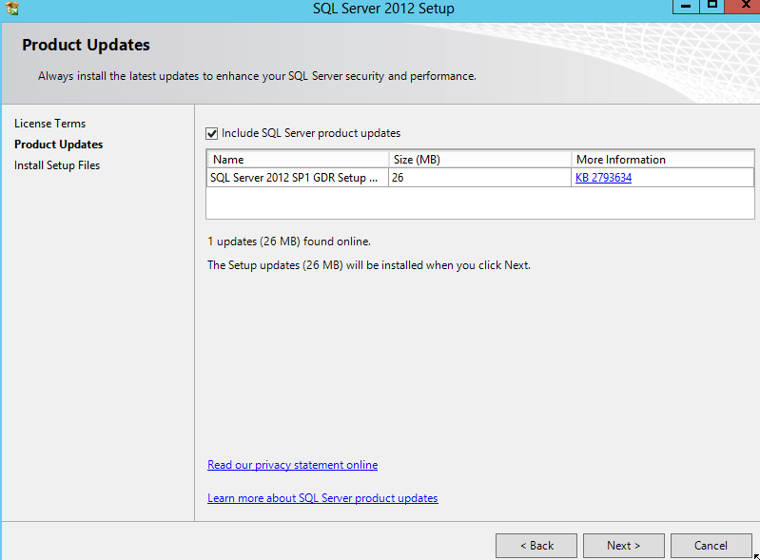

Caso haja algum, instale os arquivos de Setup.

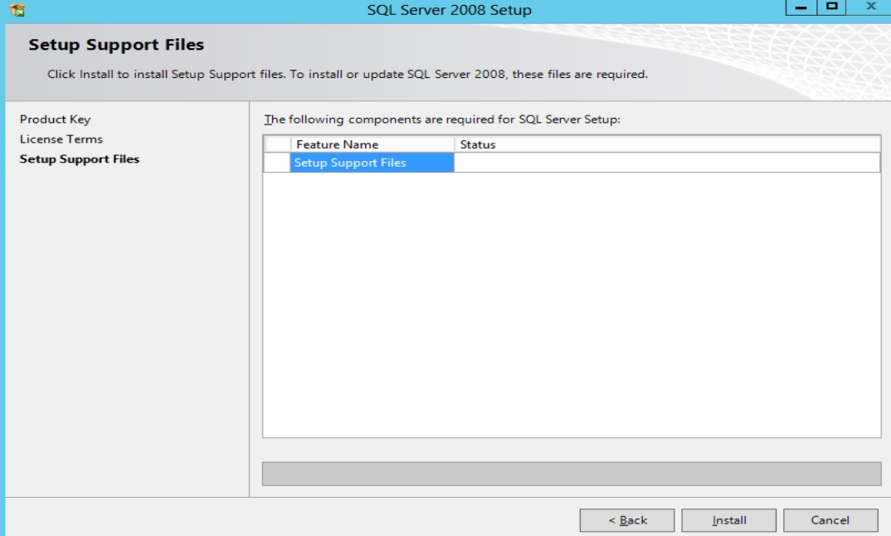

Selecione as opções de acordo com a imagem abaixo:

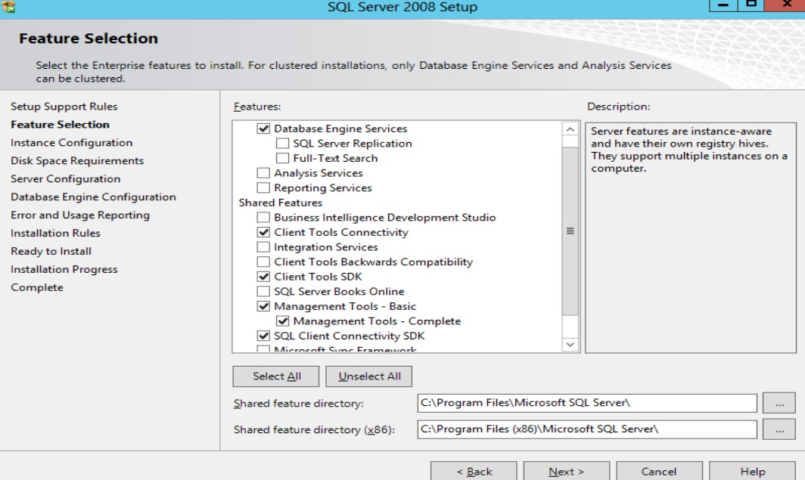

***Database Engine Services:*** Inclui o banco de dados em si. Permite controle de acesso, processamento rápido de transações...

***SQL Server Replication:*** Inclui um set de replicação de objetos, de um banco para um ou mais bancos.

***Full-Text Search:*** Busca em texto para rápidas pesquisas de texto no conteúdo armazenado no SQL Server.

***Analysis Services:*** Ferramentas para suporte de processamento analítico online(OLAP), e mineração de dados.

***Reporting Services:*** Inclui serviços para criar, gerenciar e entregar relatórios em formatos orientados ao papel ou em web. Não podem ser clusterizados.

***Business Inteligence Development Studio:*** Ferramentas de gerenciamento e desenvolvimento de B.I.

***Client Tools Connectivity:*** Componentes para comunicação entre clientes e servidores.

***Integration Services:*** Designer, runtime e utilidades que permitem os serviços de integração se moverem, integrarem e transformarem dados entre data stores.

***Client Tools Backwards Compatibility:*** <--

***Client Tools SDK:*** Kit de software de desenvolvimento contendo recursos para programadores.

***SQL Server Books Online:*** Inclue documentação para SQL Server 2008 e SQL Server 2008 Mobile.

***Management Tools - Basic:*** Suporte do Management Studio para o Database Engine e SQL Server Express, utilidade de SQL Server em linha de comando (SQLCMD), e o provedor do SQL Server PowerShell.

***Management Tools - Complete:***  Adiciona os seguintes componentes: Suporte do Management Studio para o Reporting Services, Analysis Servies e Integration Servicies technologies, SQL Server Profiler, e Database Tuning Advisor.

***SQL Client Connectivity SDK:*** <---

***Microsoft Sync Framework:*** Inclui o Microsoft Sync Framework, uma sincronização compreensiva da plataforma que permite colaboração e offline para aplicações, serviços e dispositivos.

6- Selecione a instância default.

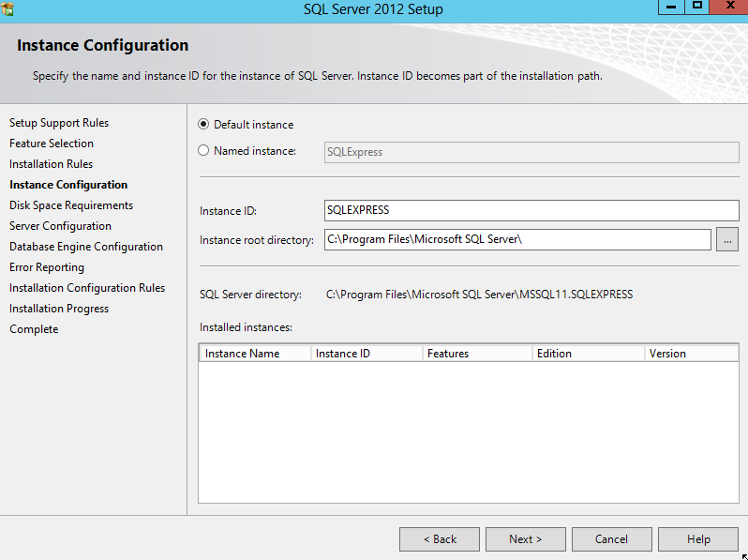

Next.

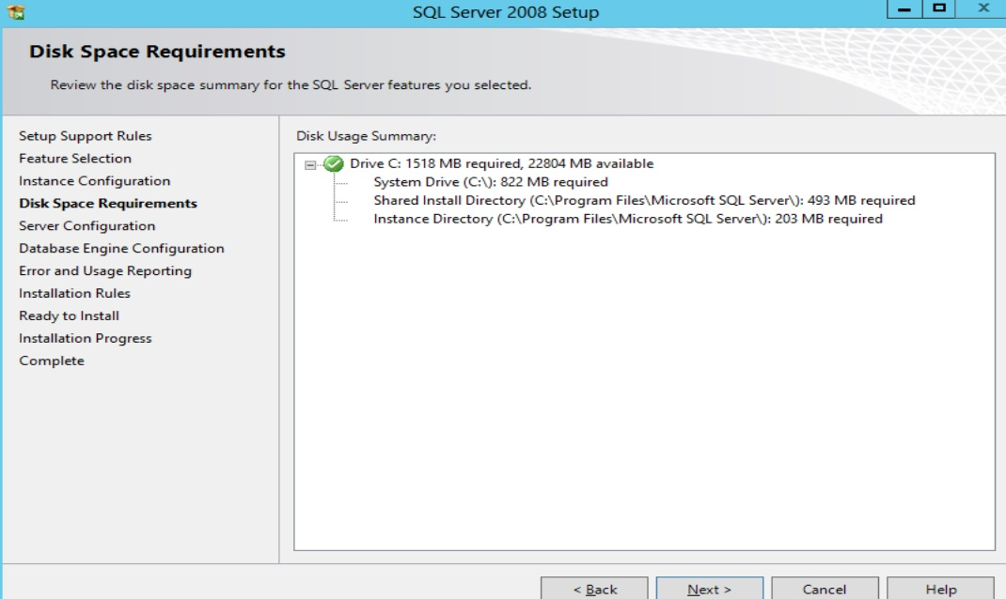

Certifique-se de deixar todas as opções igual a primeira figura mostra. Selecione a conta de Administrador para o Agente e Database Engine. Então crie a senha. ***Por padrão a senha usada será #Mssql123#.***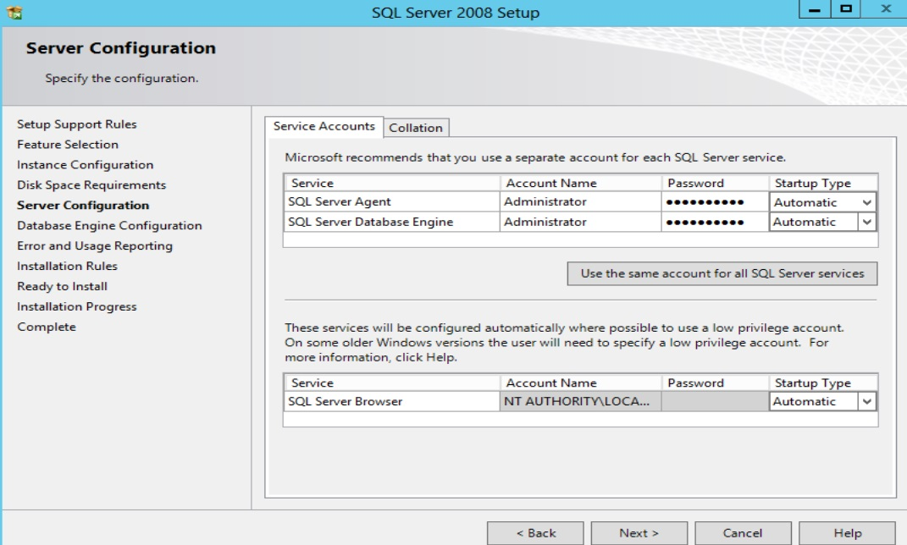Use the same account for all SQL Server services.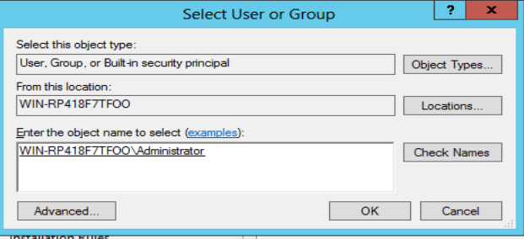

Advanced.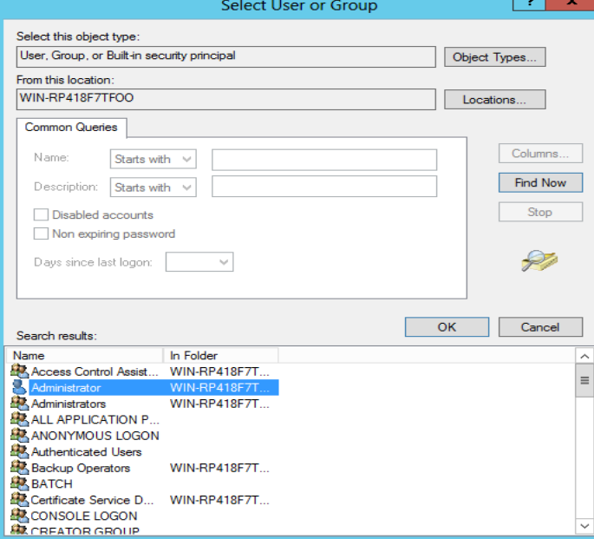

Find Now.

Selecione autentificação de S.O. e SQL Server, a opção "Mixed Mode (...)", colocando a senha que será usada pelo SA (System Administrator). Então adicione o atual usuário como administrador selecionando a opção "Add Current User". ***Por padrão a senha usada será #Mssql123#.***

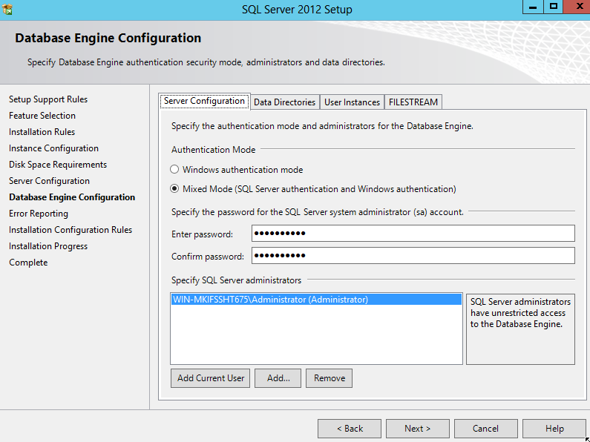

Na aba Data Directories, selecione os diretórios criados para seus respectivos fins, assim como na figura abaixo.

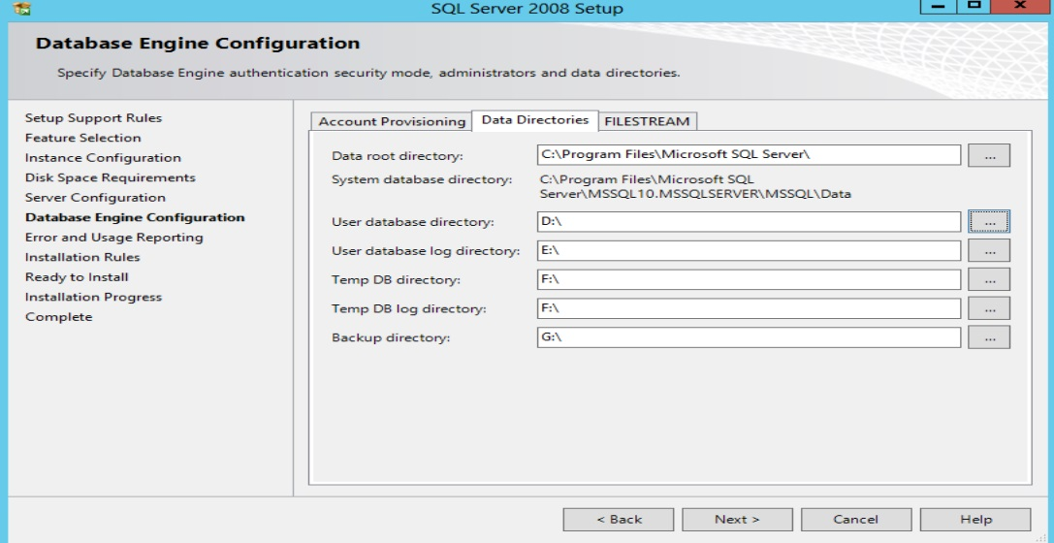

Next.

Next.

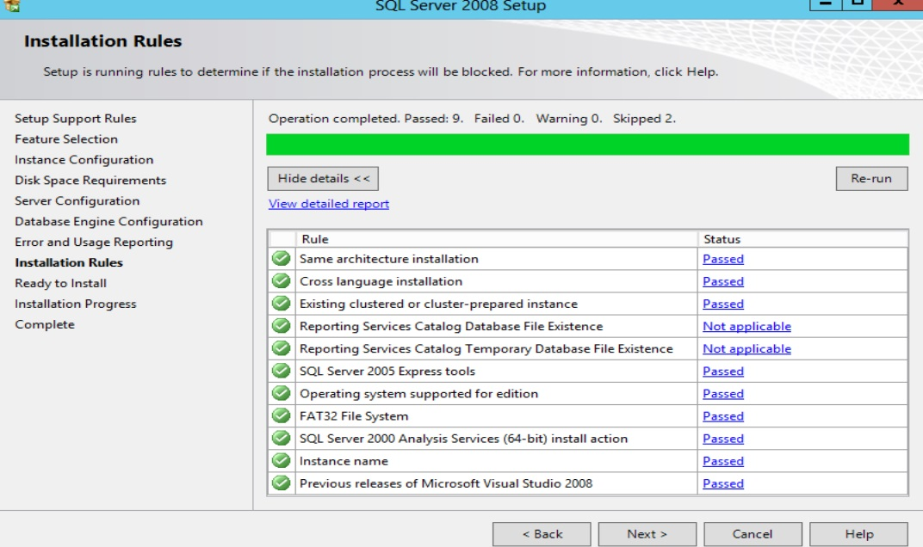

Install.

Next.

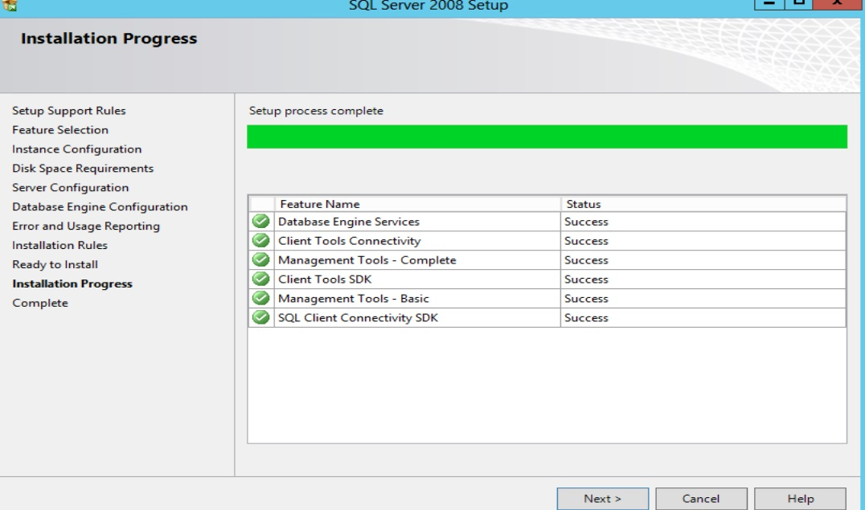

Close.

## Atualização para Service Pack 4

Verificar a versão do banco.

***Select @@VERSION***

Verificar a linguagem do banco.

***Select @@LANGUAGE***

Verificar a quantidade de bits (32 ou 64).

Baixar o Service Pack 4 que corresponda com a linguagem e a quantia de bits, caso precise ser atualizado.

Next após Next.